**Projeto Integrador 2º Semestre - DSM**

**Disciplinas:**

Banco de Dados

Engenharia de Software II

Desenvolvimento Web II

**Professores:**

Nilton Cesar Sacco

Bruno Henrique De Paula Ferreira

Orlando Saraiva Do Nascimento Junior

**Grupo 02**

Sistema: Healthcare Connection Center (HCC).

|  |
| --- |
| **Integrantes** |
| Antonio Marcos Maneo |
| Eduardo Henrique Ferreira Dos Santos |
| Eryck Gabryel Ribeiro Lino |
| Igor Natan Silva Ferreira |
| Luana Marques Gomes |
| Maikon Fabrício Gino |

Fatec Araras

2023

**GLOSSÁRIO (definições, acrônimos e abreviações)**

**HCC:** Healthcare Connection Center

**Paciente:** Indivíduo que busca serviços médicos.

**Prestador:** Profissional de saúde registrado no sistema.

**EHR:** Registro Eletrônico de Saúde (Electronic Health Record).

**INDÍCE DE FIGURAS E TABELAS**

**Imagem 01:** Imagotipo da empresa AdaTech **........................................................... 03**

**Imagem 02:** Imagotipo da aplicação **......................................................................... 05**

**Imagem 03:** Diagrama de Caso de Uso **................................................................... 10**

**Imagem 04:** Diagrama de Classe “Pessoa” **.............................................................. 11**

**Imagem 05:** Diagrama de Sequência “Paciente - Login” **.......................................... 12**

**Imagem 06:** Diagrama de Sequência “Prestador - Login”**...........................................12**

**Imagem 07:** Protótipo da Tela Inicial para Desktop **................................................... 14**

**Imagem 08:** Protótipo da Tela de Dúvidas para Desktop **.......................................... 14**

**Imagem 09:** Protótipo da tela de Login para Desktop **.............................................. 15**

**Imagem 10:** Protótipo da tela de Cadastro para Desktop **......................................... 15**

**Imagem 11:** Protótipo da tela de Busca para Desktop **............................................. 16**

**Imagem 12:** Protótipo da tela de Cuidadores da Região para Desktop **.................... 16**

**Imagem 13 ................................................................................................................00**

**Imagem 14 ................................................................................................................00**

**Imagem 15 ................................................................................................................00**

**Tabela 01:** Cronograma de desenvolvimento da aplicação **.................................... 08**

**Apresentação da Empresa**

A AdaTech Solutions é uma empresa de desenvolvimento de software com sede em Araras/São Paulo, Brasil (e seu imagotipo pode ser visto na Imagem 01). Fundada em 2023, a empresa tem como missão conectar as pessoas e construir confiança. A AdaTech acredita que a tecnologia pode ser uma força para o bem no mundo, e se compromete a usar seus produtos e serviços para melhorar a vida das pessoas.

**Imagem 01 -** Imagotipo da empresa.

Fonte – imagem dos autores.

A visão da AdaTech é um mundo em que todos tenham acesso à tecnologia para melhorar suas vidas. A empresa acredita que a tecnologia pode ajudar as pessoas a se conectarem, aprenderem, trabalharem e crescerem. A AdaTech está comprometida em tornar a tecnologia acessível a todos.

Os valores da AdaTech são foco no usuário, inovação responsável e impacto positivo. A empresa acredita que é importante colocar o usuário no centro de tudo o que faz. A AdaTech também está comprometida com a inovação responsável, buscando novas maneiras de usar a tecnologia de forma ética e responsável. Por fim, a AdaTech acredita que a tecnologia deve ser usada para causar um impacto positivo no mundo.

Alguns exemplos de produtos e serviços da AdaTech:

- Uma plataforma de comunicação social que conecta pessoas de todo o mundo.

- Um aplicativo de educação que oferece cursos online gratuitos e acessíveis.

- Um software de gestão de saúde que conecta cuidadores de idosos e ou pessoas com deficiência (PCD), com clientes que necessitam desses serviços.

A AdaTech está sempre procurando novas maneiras de usar a tecnologia para fazer a diferença no mundo. Se você tem uma ideia para um produto ou serviço que pode ajudar as pessoas, a AdaTech quer ouvi-la.

Missão

- Nossa missão é conectar as pessoas e construir confiança.

Visão

- Um mundo em que todos tenham acesso à tecnologia para melhorar suas vidas.

Valores

- Foco no usuário, inovação responsável, impacto positivo.

# Escopo do sistema

Sistema de Gerenciamento de Serviços Médicos - Healthcare Connection Center (HCC).

O objetivo primordial deste projeto é criar um sistema de gerenciamento de serviços médicos online que simplifique e aprimore a conexão entre pacientes e prestadores de serviços de saúde, mais especificamente na área de cuidadores de idosos e de pessoas com necessidades especiais. O objetivo do HCC é conectar pessoas que precisam de cuidados médicos com cuidadores qualificados. O sistema deve ser fácil de usar e seguro, e deve fornecer aos usuários informações precisas e atualizadas sobre os serviços disponíveis, e seu imagotipo pode ser visto na Imagem 02.

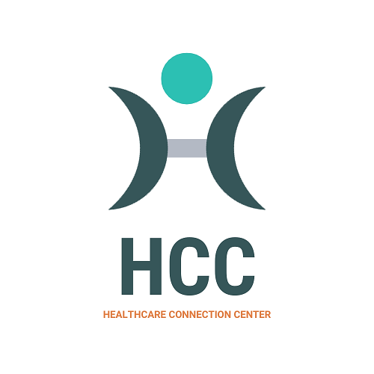**Imagem 02 -** Imagotipo da aplicação.

**Fonte –** imagem dos autores.

O público-alvo do HCC são pessoas que precisam de cuidados médicos, incluindo:

- Idosos que precisam de ajuda para atividades cotidianas, como alimentação, higiene e mobilidade.

- Pessoas com deficiência que precisam de assistência para realizar atividades da vida diária.

- Pessoas que estão se recuperando de uma lesão ou doença.

- Pessoas que precisam de cuidados paliativos.

O sistema será abrangente, oferecendo as seguintes funcionalidades:

- Cadastro e login para pacientes e prestadores de serviços.

- Possibilidade de atualização das informações de conta por parte dos pacientes e prestadores de serviços.

- Visualização de informações públicas de outros usuários por pacientes e prestadores de serviços.

- Visualização da disponibilidade de prestadores de serviços por parte dos pacientes, permitindo a solicitação de serviços.

- Gerenciamento de agendas para prestadores de serviços de saúde.

- Notificações de confirmação e recusas de serviços para pacientes.

- Geração de relatórios de atendimento para prestadores e pacientes.

- Possibilidade de avaliação de consultas, outros usuários e da plataforma por parte de pacientes e prestadores de serviços.

Técnica de levantamento de requisitos

O objetivo do brainstorming é gerar o máximo de ideias possível, sem julgamentos ou críticas. As ideias são então analisadas e priorizadas posteriormente.

O brainstorming é uma técnica eficaz para levantar requisitos porque permite que todos os participantes contribuam com suas ideias, independentemente de seu nível de conhecimento ou experiência. Também é uma técnica eficaz para gerar ideias criativas e inovadoras.

Documento de Requisitos de Software (DRS)

# Requisitos Funcionais:

# - RF001: Cadastro de Pacientes e Prestadores;

# - RF002: Edição de cadastro de Pacientes e Prestadores;

# - RF003: Login de Pacientes e Prestadores;

# - RF004: Visualização de Disponibilidade de Médicos;

# - RF005: Solicitação de serviços pelos pacientes;

# - RF006: Aceite ou recusa dos prestadores;

# - RF007: Gerenciamento de Agenda;

# - RF008: Avaliação dos serviços, usuários e plataforma.

Requisitos Não Funcionais**:**

# - RNF001: Disponibilidade 24/7;

# - RNF002: Segurança de Dados;

# - RNF003: Banco de dados.

# Requisitos de Interface:

# - RI001: Interface de Cadastro do Usuário

# - RI002: Interface de Login do Usuário

# - RI003: Painel de Controle do perfil do Usuário

# - RI004: Agenda do Paciente (solicitar)

# - RI005: Agenda do Prestador

# - RI006: Painel de solicitações recebidas

# - RI007: Painel de listagem de usuários

# - RI008: Painel de avaliação de usuários

# Atributos de Qualidade

# - AQ001: Usabilidade

# - AQ002: Confiabilidade

# - AQ003: Desempenho

# Características dos Usuários

# - CU001: Paciente

# - CU002: Prestador de Serviço

# Cronograma

**Tabela 01 –** Cronograma de desenvolvimento.

|  |  |  |  |  |  |  |  |
| --- | --- | --- | --- | --- | --- | --- | --- |
| **Tarefas** | **22/08** | **22/08 a 05/09** | **05/09 a 19/09** | **19/09 a 03/10** | **10/10 a 10/11** | **17/11 a 23/11** | **12/12/2023** |
| Definição Grupos | X |  |  |  |  |  |  |
| Criação Empresa |  | X |  |  |  |  |  |
| Escopo Sistema |  |  | X |  |  |  |  |
| Requisitos |  |  | X |  |  |  |  |
| **Tarefas** | **22/08** | **22/08 a 05/09** | **05/09 a 19/09** | **19/09 a 03/10** | **10/10 a 10/11** | **17/11 a 23/11** | **12/12/2023** |
| Protótipo |  |  |  | X |  |  |  |
| Desenvolvimento |  |  |  |  | X |  |  |
| Finalização |  |  |  |  |  | X |  |
| Entrega |  |  |  |  |  |  | X |
| Apresentação |  |  |  |  |  |  | X |

**Fonte –** tabela dos autores.

Diagrama de caso de uso

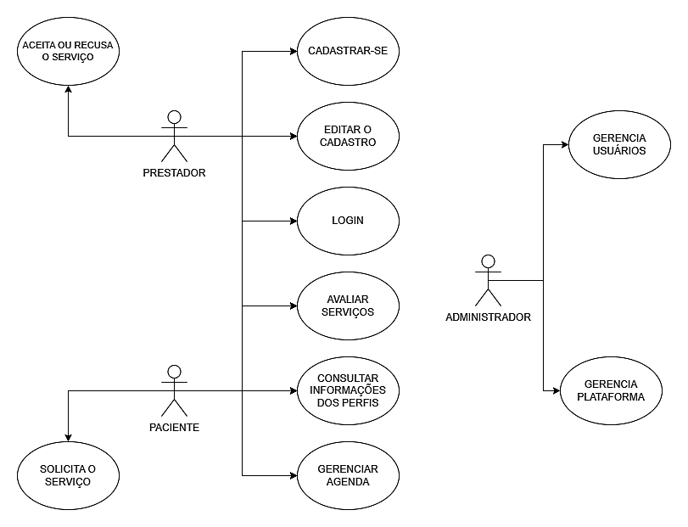Imagem 03 – Diagrama de Caso de Uso.

**Fonte –** imagem dos autores.

Diagrama de classes

**Imagem 04 –** Diagrama de Classe “Pessoa”.

**Fonte –** imagem dos autores.

Diagramas de sequência

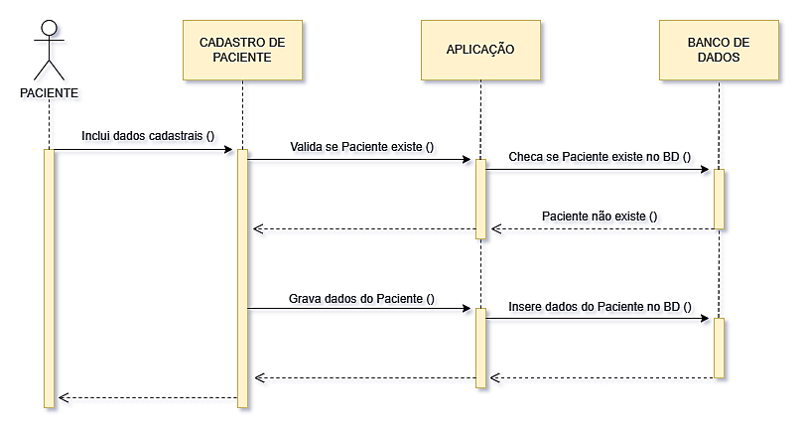**Imagem 05 –** Diagrama de Sequência “Paciente - Login”.

**Fonte –** imagem dos autores.

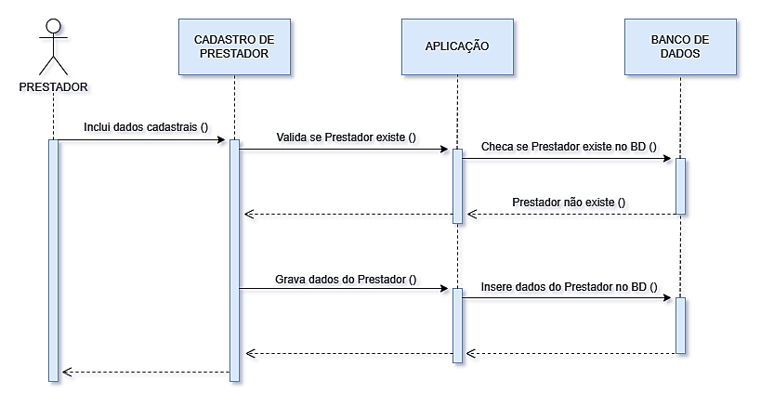

**Imagem 06 –** Diagrama de Sequência “Prestador - Login”.

**Fonte –** imagem dos autores.

Metodologia de gestão do projeto

Metodologia incremental:

- O produto é dividido em pequenas partes, chamadas de incrementos.

- Cada incremento é desenvolvido e entregue ao cliente.

- O feedback do cliente é usado para melhorar o produto em incrementos subsequentes.

Requisitos mínimos de hardware e software para o sistema

Sistema Operacional

Microsoft Windows.

Hardware

Processador: Processador dual-core de 1.6 GHz ou equivalente.

Memória RAM: 4 GB de RAM.

Armazenamento: 128 GB de armazenamento em disco (SSD preferencial para melhor desempenho).

Placa Gráfica: Placa gráfica integrada é geralmente suficiente.

Software e Rede

Navegador Web: Navegadores populares como Google Chrome, Mozilla Firefox, Safari ou Microsoft Edge, mantidos atualizados.

Conectividade: Conexão à internet de banda larga com uma velocidade de download de pelo menos 5 Mbps.

Limitações do Sistema

Necessária atenção ao lidar com sistemas mais antigos, a velocidade de processamento, quantidade de RAM e espaço de armazenamento disponível. Isso pode afetar o desempenho ao acessar o site. Além disso, a escolha do navegador pode fazer uma diferença significativa, já que alguns navegadores são mais eficientes em sistemas mais antigos do que outros.

Suporte

De segunda-feira a sexta-feira, das 07h às 19h.

Protótipos do Sistema

DESKTOP

Tela Inicial

**Imagem 07 –** Protótipo da Tela Inicial para Desktop.

**Fonte –** imagem dos autores.

Tela de Dúvidas

**Imagem 08 –** Protótipo da tela de Dúvidas para Desktop.

**Fonte –** imagem dos autores.

Tela de Login

**Imagem 09 –** Protótipo da tela de Login para Desktop.

**Fonte –** imagem dos autores.

Tela de Cadastro

**Imagem 10 –** Protótipo da tela de Cadastro para Desktop.

**Fonte –** imagem dos autores.

Tela para busca de prestadores

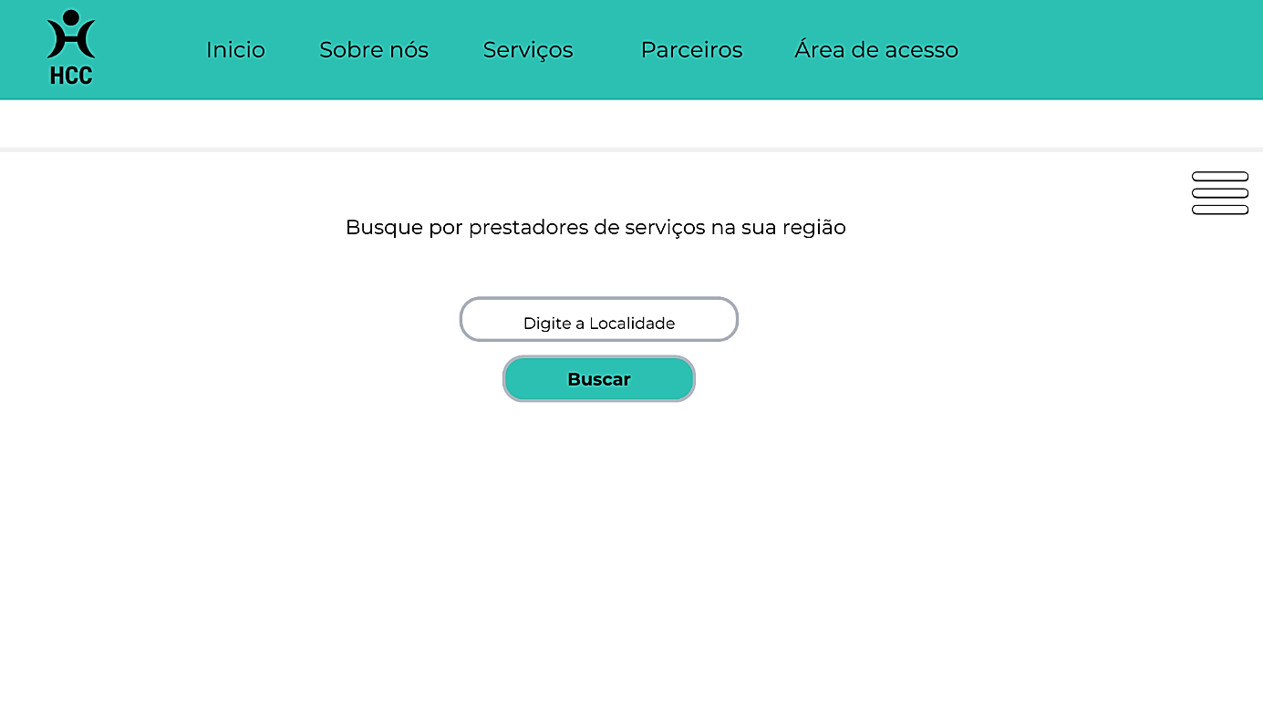Imagem 11 – Protótipo da tela de Busca para Desktop.

**Fonte –** imagem dos autores.

Tela de listagens de cuidadores da região

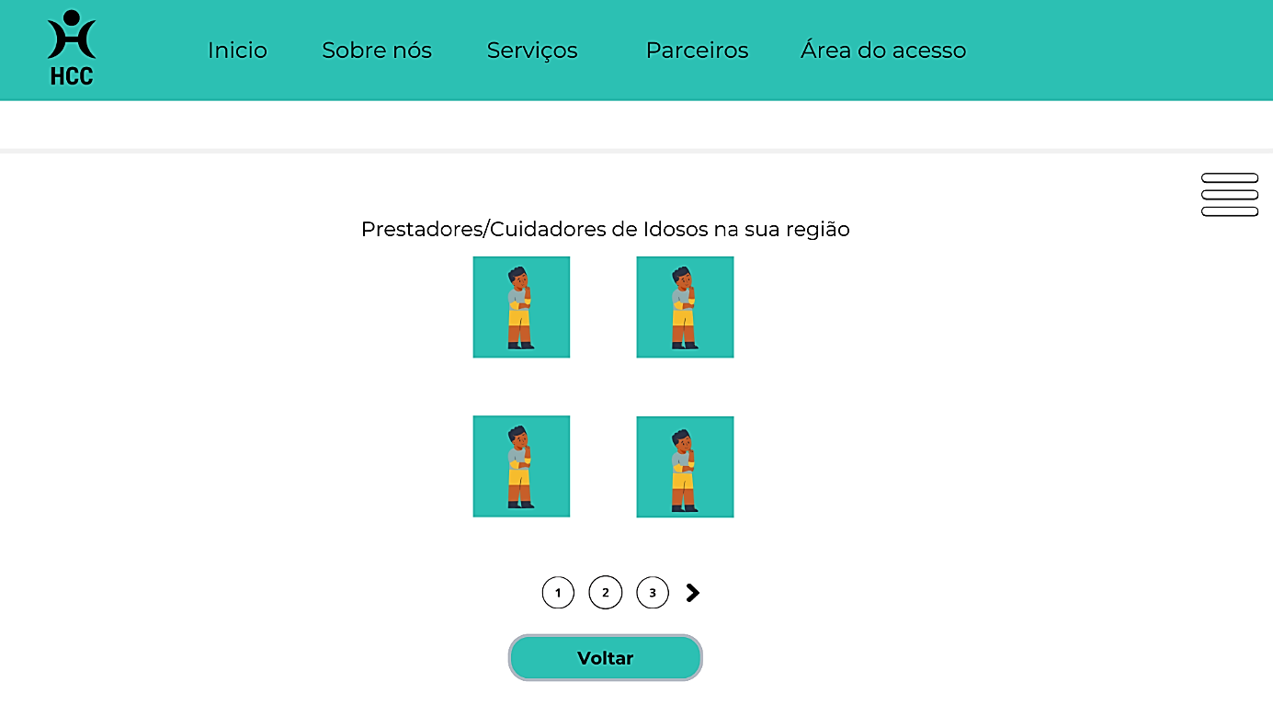**Imagem 12 –** Protótipo da tela de Cuidadores da Região para Desktop.

**Fonte –** imagem dos autores.

**CONTRATO PARA DESENVOLVIMENTO DE SOFTWARE**

**CONTRATANTE:** Medical Center Care, pessoa jurídica de direito privado inscrita no CNPJ/MF sob o nº. 00.000.000/0001-00, sediada na Rua Tiradentes, 000 - Centro - CEP: 13600-070, cidade de Araras - Estado de São Paulo.

**CONTRATADA:** Empresa AdaTech Solutions, pessoa jurídica de direito privado inscrita no CNPJ/MF sob o nº. 00.000.000/0001-01, sediada na Rua Jarbas Leme Godoy, 875 - Jd. José Ometto II - CEP: 13606-389, cidade de Araras - Estado de São Paulo.

**1. OBJETO DO CONTRATO**

1.1. O presente contrato tem por objetivo o desenvolvimento de um sistema de web para oferta e procura de serviço de cuidados médicos para idosos ou PCD.

1.2. O período de vigência deste contrato é de 6 meses, prorrogado automaticamente por períodos iguais e sucessivos, salvo em caso de comunicação por escrito por uma parte à outra com no mínimo 30 dias de antecedência.

1.3. A Empresa AdaTech Solutions será responsável por definir os projetos a que se refere o item 1.1, especificando sua abrangência e prazo.

1.4. Os projetos serão iniciados pela Empresa AdaTech Solutions em até 07 dias, contando da emissão e assinatura do presente contrato.

1.5. Os trabalhos serão realizados pela AdaTech Solutions, de acordo com as especificações técnicas fornecidas pela Medical Center Care.

**2. CONDIÇÕES COMERCIAIS**

2.1. Pelo projeto pactuado no item “1”, a Medical Center Care pagará à AdaTech Solutions o valor de R$ 3,00 / hora, total de R$3.900,00 referente à 1.300 horas (3 meses) mensais de desenvolvimento e consultoria.

2.2. O valor mensal de licença de uso do sistema será cobrado após a entrega de forma satisfatória do sistema, de acordo com entregas e escopo pré-definido por ambas as partes, sendo: R$ 150,00 / mês. O valor de licença não inclui mudanças ou novas funcionalidades no sistema.

2.3. As faturas serão emitidas no primeiro dia útil de cada mês e terão os seus vencimentos cinco dias úteis após a respectiva entrega à Medical Center Care.

2.4. Os preços serão reajustados anualmente pelo IGP-M (Índice Geral de Preços para o Mercado), ou na falta de referido índice, por outro que venha a substituí-lo.

2.5. A Medical Center Care reembolsará a AdaTech Solutions por eventuais despesas de viagem e estadia fora da cidade da AdaTech Solutions, que se fizerem necessárias para a execução do projeto aqui pactuado, mediante prévia aprovação por escrito.

2.6. O reembolso das despesas aludidas no item 2.5, será feito dentro em 5 (cinco) dias úteis, contados da apresentação dos respectivos comprovantes pela AdaTech Solutions à Medical Center Care.

E por estarem assim justas e acertadas, as partes firmam o presente instrumento em 2 (duas) vias de igual teor e forma, tudo na presença das duas testemunhas abaixo.

Araras, _____ de __________ de 20_____.

___________________________________________________________

Medical Center Care

___________________________________________________________

AdaTech Solutions

____________________________

____________________________

TESTEMUNHA 1 TESTEMUNHA 2

BANCO DE DADOS

# DIAGRAMA ENTIDADE E RELACIONAMENTO

**DICIONÁRIO DE DADOS**

**Modelo Lógico**